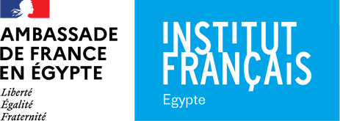 | قسم تدريس اللغة العربيّة المعاصرة | DEAC  Département d’Enseignement de l’Arabe Contemporain
SESSION INTENSIVE D’ETE
JUILLET 2021
SESSION SPECIFIQUE A DISTANCE

Programme 2 : Préparation spécifique aux concours du MEAE/épreuves de langue arabe
à distance en juillet exclusivement

Préparation aux concours du MEAE – Arabe littéral exclusivement  (Niveau intermédiaire élevé à avancé)  (80 heures) | 20 h / semaine  4 h / jour | Préparation à l’épreuve écrite de composition | 8 h
 |  | Préparation à l’épreuve de traduction | 4 h
 |  | Préparation à l’épreuve orale | 8 h

